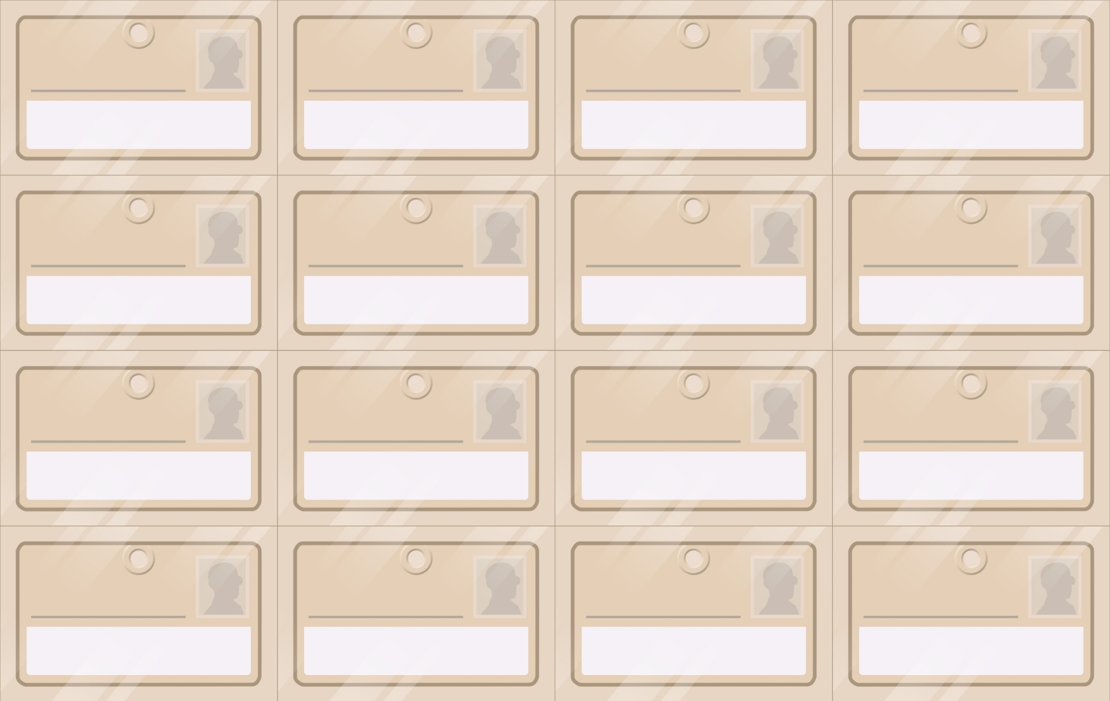

**Oscilloscoop**

***`Oscilloscoop***

***Amplitude***

***Golf***

***Echo***

**Amplitude**

**Golf**

**Echo**

***Dopplereffect***

***Interferentie***

***Isolatie***

***Decibelmeter***

**Dopplereffect**

**Interferentie**

**Isolatie**

**Decibelmeter**

***Ultrasoon***

***Infrasoon***

***Klankkleur***

***Stemvork***

**Ultrasoon**

**Infrasoon**

**Klankkleur**

**Stemvork**

**Microfoon**

**Tijdbasis**

**Spanningsbasis**

**Akoestiek**

***Microfoon***

***Tijdbasis***

***Spanningsbasis***

***Akoestiek***